Evaluación Final

Nombre: Fecha: Curso:

1 ¿Cómo eres? Completa.

Lo que má∫ me gusta hacer e∫ Me esfuerzo mucho para
Lo que má∫ me cuesta hacer e∫

2 ¿A qué es bueno tener miedo?

3 ¿Qué están haciendo los niños? Relaciona.
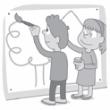

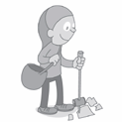

- Colaborar

- Dialogar

  - Ayudar

- Cuidar

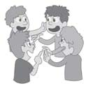
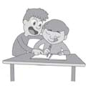

Valores sociales y cívicos 1.º EP. Evaluación final
MATERIAL FOTOCOPIABLE

Evaluación Final

Nombre: Fecha: Curso:

4 ¿Qué sientes cuando a un amigo le ocurren estas cosas? Escribe.

tristeza enfado

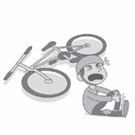
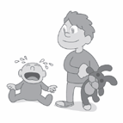

5 Colorea en cada caso la palabra correcta.

- Quiero Debo terminar mi álbum de cromos, pero me falta uno.
Un compañero de clase lo tiene, quiero debo intentar cambiárselo por otro que él no tenga.
- Quiero Debo acabar los deberes antes de ir a jugar.
- Quiero Debo cuidar el material de clase.

6 Escribe S (sí) si estás de acuerdo y N (no) si no estás de acuerdo.

Pensar no sirve para nada.
Todos somos importantes.
Es justo que se esfuercen los otros y yo no.

Me gusta cuidar a los demás y que me cuiden.
Sin normas viviríamos mejor.
Entre todos podemos ayudar a mejorar el mundo.

Valores sociales y cívicos 1.º EP. Evaluación final
MATERIAL FOTOCOPIABLE

